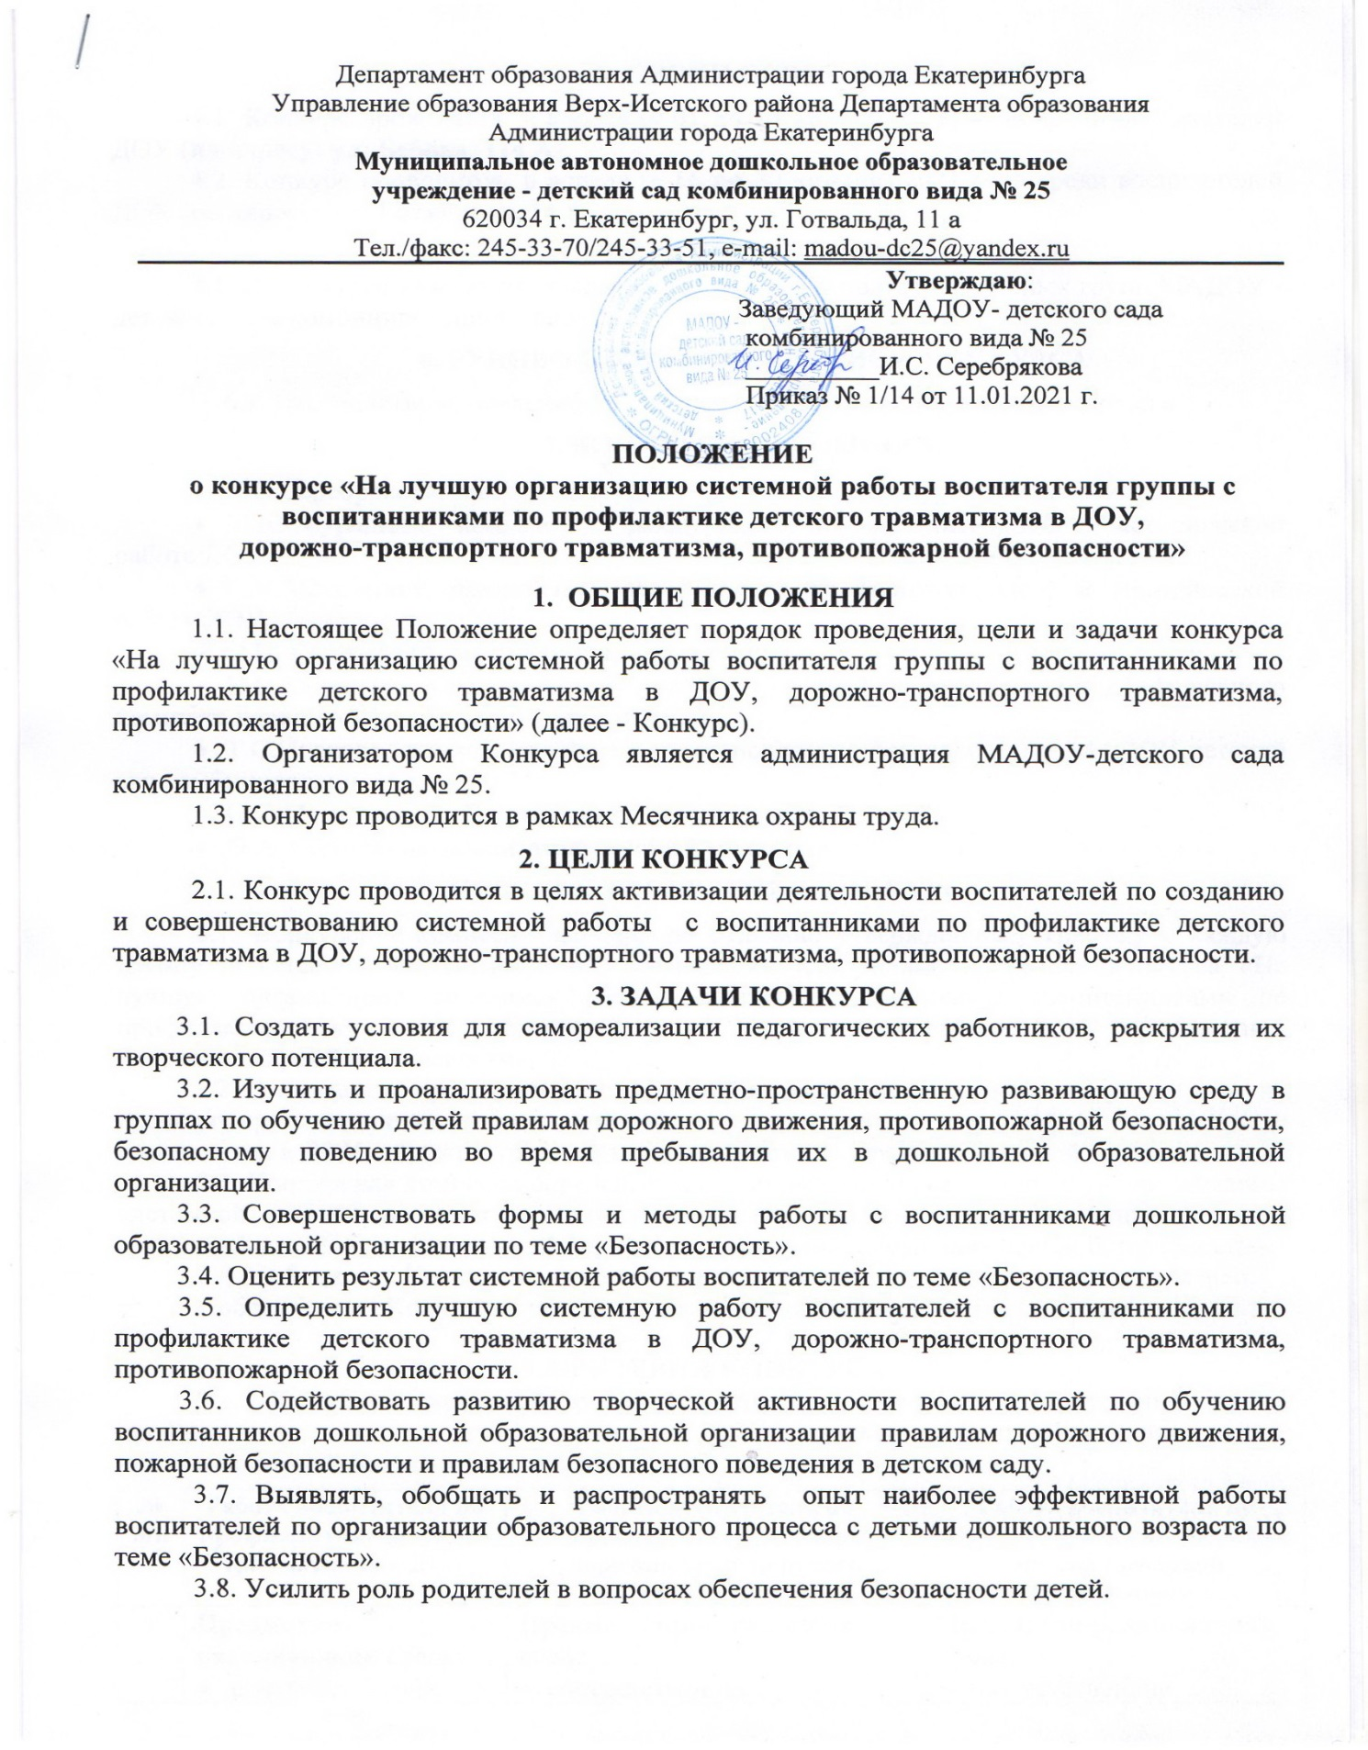

**4. СРОКИ ПРОВЕДЕНИЯ**

4.1*.* Конкурс проводится в апреле (**с 01 по 15 апреля**) 2021 года среди воспитателей ДОУ (**по адресу: ул. Бебеля, 114 А**).

4.2. Конкурс проводится в апреле (**с 16 по 30 апреля**) 2021 года среди воспитателей ДОУ (**по адресу: ул. Готвальда, 11 А**).

**5.** **УЧАСТНИКИ КОНКУРСА**

5.1*.* В Конкурсе участвуют воспитатели старших и подготовительных групп МАДОУ - детского сада комбинированного вида № 25.

**6. РУКОВОДСТВО ПРОВЕДЕНИЕМ КОНКУРСА**

6.1. Руководство проведением Конкурса осуществляет конкурсная комиссия.

**7. КОНКУРСНАЯ КОМИССИЯ**

* И.С.Серебрякова, заведующий ДОУ, председатель конкурсной комиссии;
* М.Ю.Мурашева, заместитель заведующего по воспитательной и методической работе ДОУ;
* Г.М.Максимчук, заместитель заведующего по воспитательной и методической работе ДОУ;
* О.И. Королькова, специалист по охране труда;
* И.Н.Смирнова, учитель-логопед, уполномоченный по охране труда профсоюзного комитета первичной профсоюзной организации;
* Т.С.Носкова, ответственный за противопожарную безопасность в МАДОУ-детский сад комбинированного вида № 25;
* О.С.Мамедова, воспитатель высшей категории;
* О.А. Маточкина, воспитатель высшей категории.

**8. ПОРЯДОК ПРОВЕДЕНИЯ КОНКУРСА**

8.1. Конкурсная комиссия выходит по отдельно утверждённому графику в каждую группу дошкольной образовательной организации для оценки критериев конкурса «На лучшую организацию системной работы воспитателя группы с воспитанниками по профилактике детского травматизма в ДОУ, дорожно-транспортного травматизма, противопожарной безопасности».

8.2. Воспитатели представляют конкурсной комиссии необходимые материалы и лично проводят презентацию своей системной работы с воспитанниками по профилактике детского травматизма в ДОУ, дорожно-транспортного травматизма, противопожарной безопасности.

8.3. Конкурсная комиссия определяет победителей конкурса «На лучшую организацию системной работы воспитателя группы с воспитанниками по профилактике детского травматизма в ДОУ, дорожно-транспортного травматизма, противопожарной безопасности».

8.4. Победители Конкурса определяются по сумме баллов, выставленных комиссией.

Победителями Конкурса становятся воспитатели, набравшие максимальное количество баллов.

**9. КРИТЕРИИ КОНКУРСА**

9.1. Качество системной работы воспитателя группы с воспитанниками п профилактике детского травматизма в ДОУ, дорожно-транспортного травматизма, противопожарной безопасности оценивается по следующим критериям:

|  |  |  |  |
| --- | --- | --- | --- |
| **№**  **п/п** | **Работа воспитателя по профилактике детского травматизма в ДОУ** | **Работа воспитателя по**  **профилактике детского**  **дорожно-транспортного травматизма** | **Работа воспитателя по изучению с воспитанниками правил пожарной безопасности** |
| **1** | **Предметно-развивающая среда:**   * соответствующе оформленные тематические уголки (стационарные и мобильные); * дидактические, развивающие, настольные игры по изучению правил безопасного поведения в ДОУ; * картотека дидактических, развивающих, сюжетно-ролевых игр по изучению правил безопасного поведения в ДОУ; * наглядно-иллюстрационный материал; * картотека иллюстраций «Безопасное поведение в ДОУ»; * создание детьми стенных газет, плакатов, коллективных работ по безопасному поведению в ДОУ; * и т.д. | **Предметно-развивающая среда:**   * соответствующе оформленные тематические уголки (стационарные и мобильные); * светофоры (действующие и муляжи); * дидактические, развивающие, настольные игры по ПДД; * картотека дидактических, развивающих и настольных игр по ПДД; * атрибуты для сюжетно-ролевых игр: «Водители», «Проезжая часть» и т.д. (жезл, фуражка, свисток, руль и т.д.)_; * макет улицы с транспортными средствами, перекрёстками, дорожными знаками; * демонстрационный материал по теме «Транспорт», «Дорожные знаки» и т.д.; * подборка иллюстраций, сюжетных картинок, отражающих дорожные ситуации, плакаты; * транспорт различного функционального назначения (легковые, грузовые автомобили, автобусы, пожарная машина, скорая помощь и т.д.); * фигурки людей (пешеходов, регулировщика); * дорожные знаки; * пешеходный переход; * строительный конструктор; * подборка мультфильмов, презентаций по ПДД; * картотека мультфильмов, презентаций по ПДД; * подборка художественной литературы; * картотека художественной литературы по соответствующей тематике; * книжки-малышки, изготовленные своими руками * методическая копилка; * и т.д. | **Предметно-развивающая среда:**   * соответствующе оформленные тематические уголки (стационарные и мобильные); * дидактические, развивающие, настольные игры по пожарной безопасности; * картотека дидактических, развивающих, настольных, подвижных игр по пожарной безопасности; * театрализованные игры; * сюжетно-ролевые игры(«Работа пожарных», «Укротители огня»); * атрибуты для театрализованных и сюжетно-ролевых игр по ППБ (телефон, игрушечные огнетушители и т.д.); * наглядно-иллюстрационный материал по пожарной безопасности, электроприборам; * картотека иллюстраций «Правила пожарной безопасности»; * игрушечные электроприборы; * создание детьми стенных газет по ППБ, плакатов, коллективных работ по ППБ; * поделки («Знаки пожарной безопасности» и т.д.); * работа с макетами; * подборка мультфильмов, презентаций по ППБ; * картотека мультфильмов, презентаций по ППБ; * подборка художественной литературы; * картотека художественной литературы по соответствующей тематике; * книжки-малышки, изготовленные своими руками * методическая копилка; * и т.д. |
| **2** | **Планирование работы воспитателя с воспитанниками по изучению правил безопасного поведения в ДОУ** *(представить план работы раздел «Безопасность» с закладками - с указанием запланированных мероприятий по соответствующей тематике)* | **Планирование работы воспитателя с воспитанниками по изучению правил дорожного движения** *(представить план работы раздел «Безопасность» с закладками - с указанием запланированных мероприятий по соответствующей тематике)* | **Планирование работы воспитателя с воспитанниками по изучению правил пожарной безопасности** *(представить план работы раздел «Безопасность» с закладками - с указанием запланированных мероприятий по соответствующей тематике)* |
| **3** | **Проведение с воспитанниками инструктажей, бесед по изучению правил безопасного поведения в ДОУ** *(планирование, инструкции, журнал регистрации проведения инструктажей, бесед, конспект (сценарий) беседы и т.д.)* | **Проведение с воспитанниками инструктажей, бесед по изучению ПДД** *(планирование, инструкции, журнал регистрации проведения инструктажей, бесед, конспект (сценарий) беседы и т.д.)* | **Проведение с воспитанниками инструктажей, бесед по изучению ППБ** *(планирование, инструкции, журнал регистрации проведения инструктажей, бесед, конспект (сценарий) беседы и т.д.)* |
| **4** | **Организационно-массовая работа с воспитанниками группы по изучению правил безопасного поведения в ДОУ** (досуговая и познавательная деятельность: викторины, конкурсы, КВНы и т.д. на знание правил безопасного поведения в ДОУ, выставки рисунков, плакатов, проведение с воспитанниками итоговых мероприятий по тематическим неделям и т.д.)*(представить подтверждающие материалы: сценарии, разработки, фото, видеофильмы, презентации, сценарии итоговых мероприятий и т.д.)* | **Организационно-массовая работа с воспитанниками группы по ПДД** (досуговая и познавательная деятельность: викторины, конкурсы, КВНы, и т.д. на знание правил ПДД, выставка творческих работ, эстафеты, встречи с интересными людьми (например, с представителями ГИБДД), экскурсии, праздники, развлечения, досуги, кукольные спектакли, проведение с воспитанниками итоговых мероприятий по тематическим неделям и т.д). *(представить подтверждающие материалы: сценарии, разработки, фото, видеофильмы, презентации, сценарии итоговых мероприятий и т.д.)* | **Организационно-массовая работа с воспитанниками группы по ППБ** (досуговая и познавательная деятельность: викторины, конкурсы, КВНы, и т.д. на знание правил ППБ, выставка творческих работ, эстафеты, встречи с интересными людьми (например, с представителями пожарной охраны),экскурсии, тематические прогулки, праздники, развлечения, досуги, кукольные спектакли, проведение с воспитанниками итоговых мероприятий по тематическим неделям и т.д). *(представить подтверждающие материалы: сценарии, разработки, фото, видеофильмы, презентации, сценарии итоговых мероприятий и т.д.)* |
| **5** | **Работа с родителями:**   * выпуск для родителей памяток, буклетов по соответствующей тематике; * оформление для родителей папок-передвижек по соответствующей тематике * проведение родительских собраний, консультаций, круглых столов, анкетирования и т.д. по соответствующей тематике | **Работа с родителями:**   * выпуск для родителей памяток, буклетов по соответствующей тематике; * проведение родительских собраний, консультаций, круглых столов, анкетирования и т.д. по соответствующей тематике; * привлечение родителей к участию в конкурсах совместно с детьми по ПДД; * участие в проектах; * привлечение родителей к созданию предметно-развивающей среды по ПДД; * привлечение родителей к организации работы с детьми по ПДД; * и т.д. | **Работа с родителями:**   * выпуск для родителей памяток, буклетов по соответствующей тематике; * проведение родительских собраний, консультаций, круглых столов, анкетирования и т.д. по соответствующей тематике; * привлечение родителей к участию в конкурсах совместно с детьми по ППБ; * участие в проектах; * привлечение родителей к созданию предметно-развивающей среды по ППБ; * привлечение родителей к организации работы с детьми по ПББ;   и т.д. |
| **6.** |  | **Достижения воспитанников и воспитателей:**   * **участие воспитанников и воспитателей в конкурсах, педчтениях, педагогических советах, в круглых столах различного уровня по соответствующей тематике** *(представить материалы, подтверждающие практическую значимость опыта работы воспитателя:**дипломы, грамоты воспитателя и воспитанников, статьи в различных педагогических изданиях, отзывы родителей о проведённых мероприятиях с воспитанниками по ПДД, участие воспитателя в мероприятиях различного уровня по обобщению и распространению своего опыта по соответствующей тематике и т.д.)* | **Достижения воспитанников и воспитателей:**   * **участие воспитанников и воспитателей в конкурсах, педчтениях, педагогических советах, в круглых столах различного уровня по соответствующей тематике** *(представить материалы, подтверждающие практическую значимость опыта работы воспитателя:**дипломы, грамоты воспитателя и воспитанников, статьи в различных педагогических изданиях, отзывы родителей о проведённых мероприятиях с воспитанниками по ПДД, участие воспитателя в мероприятиях различного уровня по обобщению и распространению своего опыта по соответствующей тематике и т.д.)* |
| **7.** |  | **Выполнение требований программы по обучению детей воспитанников ДОУ безопасному поведению на дорогах и улице** | **Выполнение требований программы по обучению детей воспитанников ДОУ по пожарной безопасности** |
| **8.** | **Методы и формы, используемые в работе с детьми по изучению правил безопасного поведения в ДОУ:**  **-** инструктажи;  -беседы;  - просмотр видеофильмов, презентаций;  - изготовление книжек-малышек, плакатов, коллажей;  - и т.д. | **Методы и формы, используемые в работе с детьми по изучению правил дорожного движения:**  **-** инструктажи;  -беседы;  - просмотр видеофильмов, мультфильмов, презентаций;  - прослушивание аудиозаписи;  - изготовление книжек-малышек, плакатов, коллажей;  - чтение художественной литературы;  -разгадывание загадок;  - и т.д. | **Методы и формы, используемые в работе с детьми по изучению правил пожарной безопасности:**  **-** инструктажи;  -беседы;  - просмотр видеофильмов, мультфильмов, презентаций;  - прослушивание аудиозаписи;  - изготовление книжек-малышек, плакатов, коллажей;  - чтение художественной литературы;  -разгадывание загадок;  - и т.д. |
| **9.** | **Отсутствие случаев детского травматизма с воспитанниками в ДОУ за 2020-2021 год** | **Отсутствие дорожно-транспортных происшествий с участием воспитанников ДОУ за 2020-2021 год** | **Отсутствие пожарных происшествий с участием воспитанников ДОУ за 2020-2021 год** |

9.2. Оценка каждого критерия осуществляется по 3-х бальной системе (от 0 до 3 баллов).

**10. НАГРАЖДЕНИЕ**

10.1. Итоги Конкурса будут подводиться совместно по двум зданиям дошкольной образовательной организации.

10.2. Победителями конкурса «На лучшую организацию системной работы воспитателя группы с воспитанниками по профилактике детского травматизма в ДОУ, дорожно-транспортного травматизма, противопожарной безопасности» являются воспитатели, занявшие три призовых места и являющиеся победителями номинаций.

10.3. Победители конкурса «На лучшую организацию системной работы воспитателя группы с воспитанниками по профилактике детского травматизма в ДОУ, дорожно-транспортного травматизма, противопожарной безопасности» награждаются Почётными грамотами дошкольной образовательной организации, денежными премиями или памятными подарками (по решению руководителя ДОУ, исходя из финансовых возможностей учреждения). Остальные участники Конкурса отмечаются Благодарственными письмами дошкольной образовательной организации.

10.4. Награждение победителей Конкурса будет осуществляться на производственном совещании педагогических работников.

С приказом № 1/14 от 11.01.2021 г. ознакомлены:

|  |  |  |
| --- | --- | --- |
| **Дата**  **ознакомления** | **Ф.И.О. работника** | **Подпись** |
|  |  |  |
|  |  |  |
|  |  |  |
|  |  |  |
|  |  |  |
|  |  |  |
|  |  |  |
|  |  |  |
|  |  |  |
|  |  |  |
|  |  |  |
|  |  |  |
|  |  |  |
|  |  |  |
|  |  |  |
|  |  |  |